**教职工长期(180天及以上)因公出国(境)申办流程**

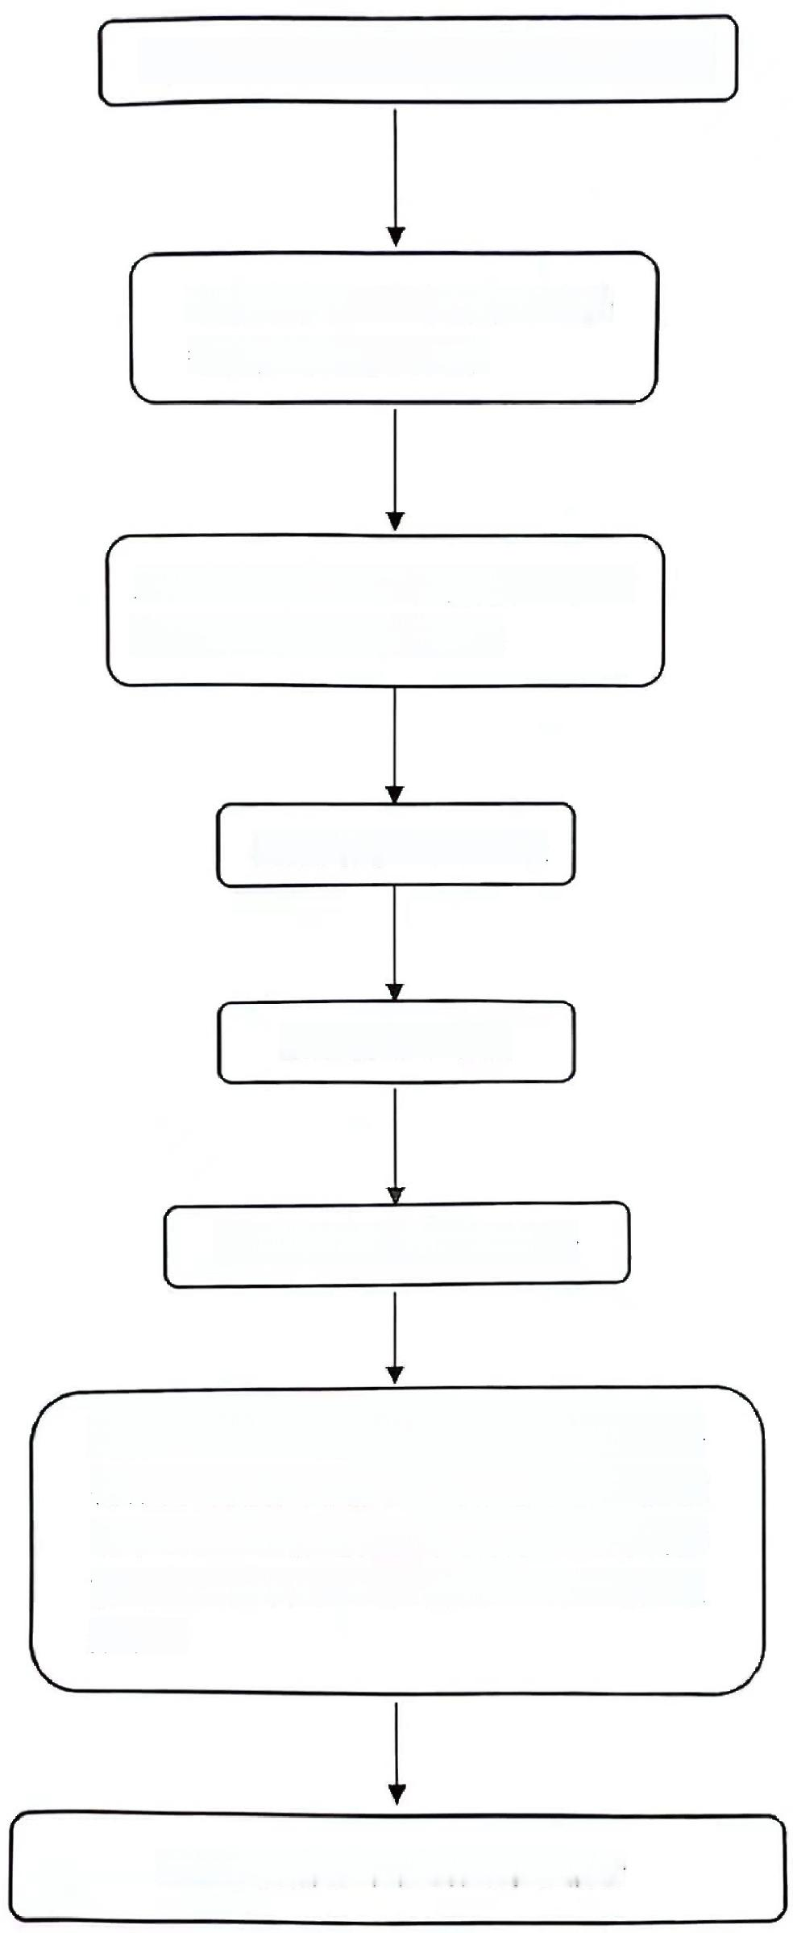

教职工长期出国(境)(180天及以上)

经教师申请、学院评议推荐、学

校组织遴选后微人大填写申请表

系统根据出访类型自动流转至人才

办、科研处、人事处审批

国际交流处审核上报

主管校领导审批

国际交流处出具任务批件

到国际交流处出国(境)服务中心领取任务 批件及离校转单，教职工凭任务批件和离校 转单到各部门办理离校手续，并于出国(境) 前将离校转单交至国际交流处出国(境)服

务中心

回国后向所在单位提交总结报告

**教职工短期(180天以内)因公出国(境)申办流程**

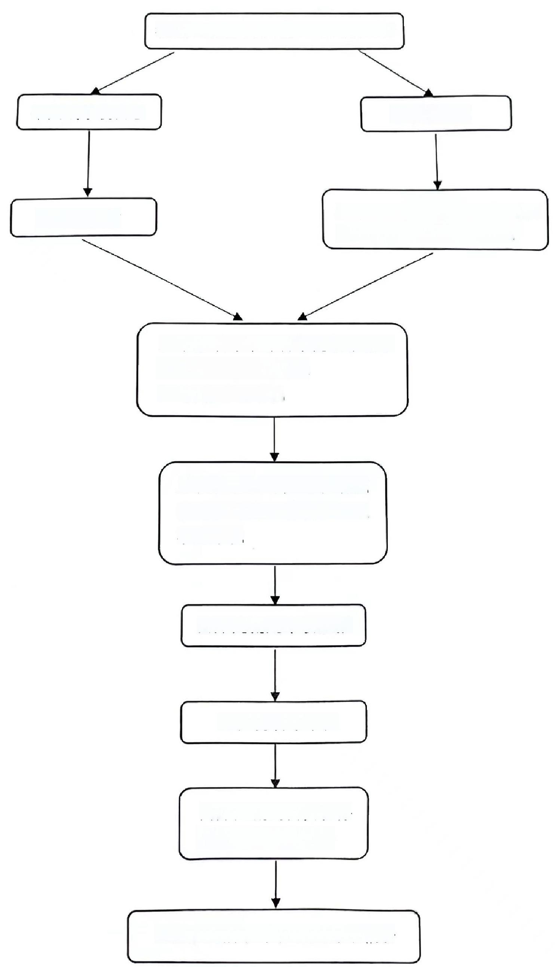

教职工短期出国(境)(180天以内)

个人或学校团组

外单位组团

外单位组团任务通知书原件、

外方邀请信

出国任务审批件和名单表

1、中层领导干部需事先登录组织 部系统完成请假流程

2、微人大填写出国（境）申请

学院领导审批，系统根据

出访类型自动流转至人才办、

科研处、人事处审批

国际交流处审核上报

主管校领导审批

国际交流处出具任务

批件或任务确认件

回国后向所在单位提交总结报告

因公出国(境)手续应提前2个月开始办理，根据上级部门要求，所有申报

信息需真实、完整、有效。

1.申请人在微人大-校务-外事工作信息系统中提交因公出国出境申请，填写 信息并上传外方邀请信、费用资助等相关申请材料(外单位组团者还须提交组团

任务批件、名单、任务通知书)后提交。

2.依次由申请人所在单位、科研处、人才办、人事处等部门进行在线审批，

中层干部还需执行请假制度。

3.国际交流处出国(境)服务中心对申请人提交的线上材料审核后报主管校

领导审批。经主管校领导批准后，国际交流处出具出国(赴港澳)任务批件。

4.申请人在外事信息系统显示审批通过后至国际交流处出国(境)服务中心

领取批件，长期出访人员同时还需线上办理离校转单。

5.申请人回国后须向所在单位提交总结报告。总结内容应体现交流成果、反 映重要情况、提出工作建议等，由所在单位进行交流合作成果和经费使用绩效评

估。

6.若申请人需要办理外汇，可至出国(境)服务中心(地址：明德主楼311b,

电话：82501691)办理。

7.根据国家有关规定，因公长期出国(境)申请人需使用普通护照自行办理 签证。因公短期出国(境)申请人由国际交流处出国(境)服务中心办理因公护

照及签证。